***«Освоение новых форм контроля и учета достижений обучающихся»***

**1. Актуальность и перспективность**

Младший школьный возраст является одним из главных периодов жизни ребенка, так как именно на этом этапе ребенок начинает приобретать основной запас знаний об окружающей действительности для своего дальнейшего развития, основополагающие умения и навыки. Именно от этого периода жизни зависят дальнейшие пути развития ребенка. Самая главная задача - наметить образовательный маршрут для своего подопечного - лежит на плечах учителя. Именно от рациональных действий учителя зависит выявление интеллектуальных и познавательных способностей младшего школьника. Сегодня, когда от человека требуется умение принимать нестандартные решения, я стараюсь пробудить в детях способность к творчеству – важнейшему качеству современного человека. Способности у всех разные. Видеть их и помочь им раскрыться – высокая миссия учителя. Поэтому я превращаю свои уроки в совместную творческую деятельность с учащимися. Я отбираю наиболее эффективные методы и приемы обучения, средства, способствующие активизации мыслительной деятельности школьников. Мыслительную деятельность ребят стимулирую различными средствами и приемами. Использую методы исследовательского характера, дискуссии, познавательные игры, интегрированные уроки с применением мультимедийных технологий.

Совершенствование системы начального образования направлено на решение ряда важнейших задач, среди которых следует особо выделить создание прочного фундамента для последующего обучения. Это предполагает не только освоение младшими школьниками системы опорных знаний и умений, но и прежде всего их успешное включение в учебную деятельность, становление учебной самостоятельности. Начальная школа должна помочь детям освоить эффективные средства управления учебной деятельностью, развить способности к сотрудничеству. Успешность решения данных задач во многом зависит от того, как устроена система оценки: насколько она поддерживает и стимулирует учащихся; насколько точную обратную связь она обеспечивает; насколько включает учащихся в самостоятельную оценочную деятельность; насколько она информативна для управления системой образования. Система оценки — сложная и многофункциональная система, включающая как текущую, так и итоговую оценку результатов деятельности младших школьников; как оценку деятельности педагогов и школы, так и оценку результатов деятельности системы образования.

Все вышесказанное и определяет актуальность выбранной мною методической проблемы – **«Освоение новых форм контроля и учета достижений обучающихся».**

Считаю, что к новым формам контроля и учета достижений учащихся, которые я применяю, относятся:

* педагогическая диагностика;
* Всероссийская проверочная работа (ВПР);
* комплексные работы;
* независимый мониторинг знаний на образовательных Интернет- платформах.

**2. Условия формирования ведущей идеи опыта,**

**условия возникновения, становления опыта.**

Современное образование отказывается от традиционного представления результатов обучения в виде знаний, умений и навыков. Поставленная задача требует перехода к новой системно-деятельностной образовательной среде. Поэтому изменяются и технологии обучения. В этих условиях традиционная школа, реализующая классическую          модель образования, стала непродуктивной. Передо мной, как и перед моими коллегами, возникла проблема – превратить традиционное обучение, направленное на накопление знаний, умений, навыков, в  процесс развития личности ребенка.      Уход от традиционного урока через использование в процессе обучения новых технологий позволяет устранить однообразие образовательной среды и монотонность учебного процесса, создает условия для смены видов деятельности обучающихся, позволяет реализовать принципы здоровьесбережения, достичь наибольшей эффективности учебно-воспитательного процесса.

Так, один из своих «наборов» первоклассников я решила обучать по УМК «Начальная школа XXI века». Очень много полезного содержалось в методических рекомендациях «Беседы с учителем» (Виноградовой Н.Ф., Журовой Л.Е., Кочуровой Е.Э. и др.) по организации обучения и специфике работы в новых условиях. Изучая опыт этих педагогов, я отметила для себя основополагающие принципы развивающего обучения, а также необходимость ведения систематической педагогической диагностики.

**3. Теоретическая база опыта**

Чтобы добиться хороших результатов в своей работе, учителю необходимо знание методик преподавания, учебных программ, психологии. Но все это нуждается в постоянном дополнении, обновлении новаторскими идеями или, напротив, древними постулатами. Поэтому труд учителя – это постоянная работа по повышению своего методического уровня, профессионального мастерства. Работая над реализацией своей методической проблемы, я изучаю большое количество педагогической литературы:

* «Планируемые результаты начального общего образования»

/ под ред. Г. С. Ковалевой, О. Б. Логиновой/

* «Оценка достижения планируемых результатов в начальной школе»

/ под ред. Г. С. Ковалевой, О. Б. Логиновой/

* Асмолов А.Г. «Как проектировать универсальные учебные действия в начальной школе».
* «Беседы с учителем» (под редакцией Журовой Л.Е.)
* Бородкина Г.В. Дневник учителя начальной школы: Педагогическая диагностика.
* Вергелес Г.И., Матвеева Л.А. Раев А.И. Младший школьник: помоги ему учиться.
* Забрамная С.Д., Боровик О.В. Практический материал для психолого-педагогического обследования детей.
* Логинова О. Б. «Мои достижения. Итоговые комплексные работы»
* Семаго Н.Я., Семаго М.М. Психолого-педагогическая оценка готовности к началу школьного обучения.
* Солдатов Д.В. Диагностика мотивационной готовности к обучению в школе.

**4. Технология опыта. Система конкретных педагогических действий, содержание, методы, приемы воспитания и обучения.**

**4.1** П**едагогическая диагностика**

Термин «диагностика» перестал быть только медицинским. Проводя аналогию между работой врача и учителя, можно заметить следующее: врач, диагностируя пациента, выясняет, насколько он здоров и в какой степени болен; учитель, диагностируя учеников, определяет правильность выбранной им методики обучения. В обоих случаях диагностика ведет к эффективности работы. Систематически проводимая педагогическая диагностика, постоянное обращение к её результатам позволяет работать не вслепую, а каждый раз точно знать, над чем и в каком направлении нужно работать с каждым моим учеником.

Задания педагогической диагностики, в отличие от обычных контрольных работ, направлены именно на выяснение уровня сформированности компонентов учебной деятельности, особенностей усвоения предметных умений и навыков, выявление трудностей и их причин. Выполнение заданий требует от учащихся понимания смысла нестандартного задания, самостоятельного нахождения нового способа действия, принятия требования той или иной задачи, умения самостоятельно отобрать необходимые способы действия. По результатам диагностики я заполняю бланки обследования и оценочные листы.

Начиная обучать 1 класс, учителю необходимо определить способ восприятия информации детьми, чтобы дифференцировать свою работу с каждой подгруппой. В связи с этим я провела диагностику:

***Определение способа восприятия информации учащимися 1 класса.***

«зритель» - 8 уч. - 42%

«слушатель» - 7 уч. - 37%

«деятель» - 4 уч. - 21%

**Анализ результатов диагностического обследования учащихся 1 класса**

|  |  |  |  |  |  |
| --- | --- | --- | --- | --- | --- |
| **Показатель** | **Баллы** | **% от общего числа учащихся** | | **Уровень**  **по**  **классу** | |
| **Зрительное восприятие** | 3 | | 19% | | **ниже среднего** | |
| 2 | | 42% | |
| 1 | | 35% | |
| 0 | | 4% | |
| **Пространственное восприятие** | 3 | | 50% | | **средний** | |
| 2 | | 19% | |
| 1 | | 12% | |
| 0 | | 19% | |
| **Выбор и выполнение арифметических действий** | 3 | | 88% | | **высокий** | |
| 2 | | 8% | |
| 1 | | - | |
| 0 | | 4% | |
| **Сравнение множеств** | 3 | | 77% | | **высокий** | |
| 0 | | 23% | |
| **Классификация предметов** | 3 | | 69% | | **средний** | |
| 1 | | 31% | |
| 0 | | - | |
| **Фонематический слух** | 3 | | 61% | | **средний** | |
| 2 | | 39% | |
| 1 | | - | |
| 0 | | - | |
| **Предпосылки к овладению**  **звуковым анализом** | 3 | | 88% | | **высокий** | |
| 2 | | 8% | |
| 0 | | 4% | |
| **Произвольность (умение следовать указаниям)** | + | | 54% | | **средний** | |
| ± | | 27% | |
| - | | 19% | |

Проведение педагогической диагностики в первом классе, а затем в середине и в конце каждого учебного года позволяет выяснить, как продвигается в учении тот или иной ребенок: как изменяется уровень овладения отдельными компонентами учебной деятельности, какие учебные результаты достигнуты, какие трудности в усвоении знаний, умений и навыков еще у него имеются. Учителю становится ясно, как помочь сохранить учебные достижения одних детей и повысить ус­пешность других, как преодолеть отдельные ошибки учащихся, которые оказываются особенно устойчивыми, как преодолеть затруднения разных детей в овладении одним и тем же материалом.

Педагогическая диагностика не проверяет отдельные мыслительные операции, умственные действия, она направлена на изучение целостной учебной деятельности школьников, включающей мотивационную, операциональную (учебные действия) и регуляционную (контроль и оценка, самоконтроль и са­мооценка) ее части. Сформированность учебной деятельности школьников предполагает самостоятельную постановку учебных задач, сопоставление разных способов учебных действий и выбор наиболее адекватного из них, владение всеми видами самоконтроля (планирующий, пооперационный (пошаговый), итоговый). Естественно, к концу обучения в начальной школе трудно ожидать сформированности полноценной учебной деятельности. Это формирование продолжается в ходе дальнейшего обучения. Но именно от степени сформированности учебной деятельности зависит успешность обучения учащихся в средней школе.

**4.2. ВПР**

В 2015-2016 учебном году была введена новая форма оценки уровня общеобразовательной подготовки обучающихся 4 класса в соответствии с требованиями ФГОС – Всероссийская проверочная работа. В декабре 2015 года мои четвероклассники участвовали в ВПР в режиме апробации, а с мая 2016 года эта работа проводится повсеместно во всех российских школах. Назначение ВПР - оценить уровень общеобразовательной подготовки обучающихся 4 класса в соответствии с требованиями ФГОС. В рамках Всероссийской проверочной работы наряду с предметными результатами обучения выпускников начальной школы оцениваются также метапредметные результаты, в том числе уровень сформированности универсальных учебных действий (УУД) и овладения межпредметными понятиями.

Позитивным показателем является то, что результаты ВПР оказались не ниже итоговых (годовых) оценок обучающихся. Это свидетельствует о том, что задания для учащихся подобраны корректно, с учетом уровня их знаний и сформированности навыков самостоятельной работы.

**4.3. Комплексные работы**

Итоговая комплексная работа — это система заданий по чтению, русскому языку, математике и окружающему миру, составленных на основе несплошного (с иллюстрациями) текста. Задачи комплексной работы – установить уровень овладения ключевыми умениями (сформированность навыков чтения, умение работать с текстом, понимать и выполнять инструкции), позволяющими успешно продвигаться в освоении учебного материала на следующем этапе обучения. В работах содержатся задания различного уровня сложности. Работы проводятся мною в конце каждого учебного года с целью выяснения интегрированной итоговой оценки основных результатов обучения. Они позволяют выявить и оценить как уровень сформированности важнейших предметных аспектов обучения, так и компетентность ребенка в решении разнообразных проблем. Итоговые комплексные работы (1-4 классы) рекомендованы разработчиками ФГОС и составлены в соответствии с Планируемыми результатами начального общего образования.

**Оценочный лист по результатам выполнения итоговой комплексной работы**

**за 2 класс**

|  |  |  |  |  |  |  |  |  |  |  |  |  |  |  |  |  |  |  |  |  |  |  |
| --- | --- | --- | --- | --- | --- | --- | --- | --- | --- | --- | --- | --- | --- | --- | --- | --- | --- | --- | --- | --- | --- | --- |
| Зада  ния  .  Ф.И. | Осознанность чтения | Выборочность чтения | Списывание | Представления о частях речи | Классификация животных | Выделение букв мягких согласных | Понимание смысла ариф. действий | Вычислительные навыки | Сравнение величин | **Итог базовый (5-6 баллов)** | Решение задачи с недостающими данными | | Поиск информации, запись | Ранжирование | Интерпретация текста | Аргументация | Свободное высказывание | Лексическое значение слова | **Итог повышен (от 5 баллов + 7 за основ)** | Самостоятельность | **Итоговый балл** | **Уровень** |
| Б.В. | 1 | 1 | 1 | 0 | 1 | 1 | 0 | 1 | 0 | 6 | 1 | | 1 | 0 | 0 | 0 | 2 | 0 | 4 | 1 | 11 | с |
| В.В. | 0 | 1 | 1 | 0 | 1 | 0 | 0 | 1 | 1 | 5 | 0 | | 0 | 0 | 1 | 0 | 0 | 0 | 1 | 1 | 7 | н |
| В.И. | 0 | 1 | 1 | 0 | 1 | 0 | 1 | 1 | 0 | 5 | 2 | | 1 | 1 | 1 | 0 | 2 | 0 | 7 | 2 | 14 | вс |
| Г.Е. | 1 | 1 | 0 | 0 | 1 | 0 | 1 | 1 | 0 | 5 | 0 | | 1 | 1 | 1 | 1 | 2 | 0 | 6 | 2 | 13 | вс |
| Д.Е. | 1 | 1 | 1 | 0 | 1 | 0 | 0 | 0 | 1 | 5 | 1 | | 1 | 1 | 1 | 0 | 2 | 1 | 7 | 2 | 14 | вс |
| Д.П. | 0 | 1 | 1 | 0 | 0 | 0 | 1 | 1 | 1 | 5 | 2 | | 1 | 1 | 1 | 0 | 2 | 1 | 8 | 2 | 15 | вс |
| К.С. | 0 | 1 | 1 | 0 | 1 | 0 | 1 | 1 | 1 | 6 | 0 | | 1 | 1 | 1 | 0 | 2 | 1 | 6 | 1 | 13 | вс |
| К.К. | 0 | 1 | 0 | 0 | 1 | 0 | 1 | 1 | 1 | 5 | 0 | | 0 | 0 | 0 | 0 | 0 | 0 | 0 | 2 | 7 | н |
| К.А. | 1 | 1 | 1 | 1 | 1 | 1 | 1 | 1 | 0 | 8 | 2 | | 1 | 1 | 1 | 1 | 2 | 1 | 9 | 2 | 19 | в |
| Л.Ю. | 0 | 0 | 0 | 0 | 1 | 0 | 0 | 0 | 0 | 1 | 0 | | 0 | 0 | 0 | 0 | 0 | 0 | 0 | 0 | 1 | н |
| М.А. | 1 | 1 | 0 | 0 | 1 | 0 | 1 | 0 | 0 | 4 | 1 | | 1 | 1 | 1 | 0 | 2 | 0 | 6 | 2 | 12 | с |
| М.А. | 1 | 1 | 0 | 1 | 1 | 0 | 1 | 1 | 1 | 7 | 2 | | 1 | 0 | 1 | 1 | 2 | 0 | 7 | 2 | 16 | в |
| Ч.М. | 1 | 1 | 1 | 0 | 1 | 1 | 0 | 1 | 0 | 6 | 1 | | 1 | 1 | 0 | 0 | 2 | 1 | 6 | 1 | 13 | вс |
| Ч.С. | 1 | 1 | 1 | 0 | 1 | 1 | 1 | 1 | 1 | 8 | 2 | | 1 | 1 | 1 | 0 | 2 | 0 | 7 | 1 | 16 | в |
| Ч.В. | 1 | 1 | 1 | 0 | 1 | 0 | 1 | 1 | 1 | 7 | 2 | | 1 | 1 | 1 | 1 | 2 | 0 | 8 | 2 | 17 | в |
| Ш.Н. | 1 | 1 | 0 | 1 | 1 | 0 | 1 | 1 | 0 | 6 | 0 | | 1 | 0 | 1 | 0 | 2 | 0 | 4 | 1 | 11 | с |
| **Итого:** **87%** | | | | | | | | | | | | **Итого: 25%** | | | | | | | | | | | |

**По итоговому баллу: высокий – 4 уч. – 25%**

**выше среднего – 6 уч. – 37%**

**средний - 3 уч. – 19%**

**низкий - 3 уч. - 19%**

**4.4. Независимый мониторинг знаний на образовательных Интернет-платформах.**

Различные образовательные платформы предлагают участие в мониторингах по общеобразовательным предметам. Так, в 2021 – 2022 учебном году в целях определения уровня освоения основных тем школьной программы и выявления предметных дефицитов у учеников с 1 сентября 2021 года образовательная платформа Учи.ру реализовала проект «Независимый мониторинг знаний Учи.ру» в образовательных учреждениях Республики Мордовия. Мониторинг предполагал проведение тестирований по математике и русскому языку с учениками 2–9 классов. Мои второклассники приняли участие в тестировании по математике и по русскому языку в 2 этапа (ноябрь, февраль). Для объективности результатов тестирование проводилось индивидуально с каждым ребенком в классе, а не в домашней среде, чтобы избежать помощи посторонних. Конечно же, этот процесс занял много времени. Но мне, как учителю, было важно видеть и понимать, как ребенок мыслит, какие задания он выполняет легко, какие- вызывают затруднения.

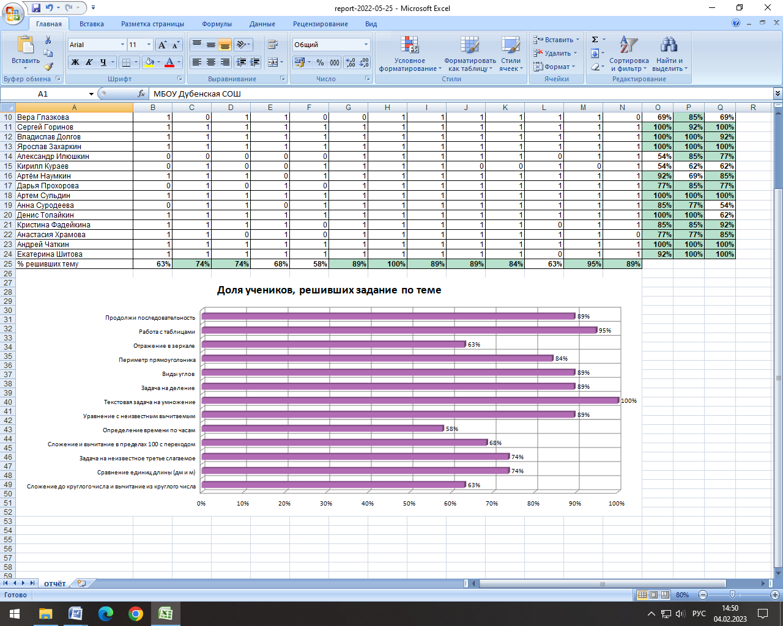**Математика**

**Русский язык**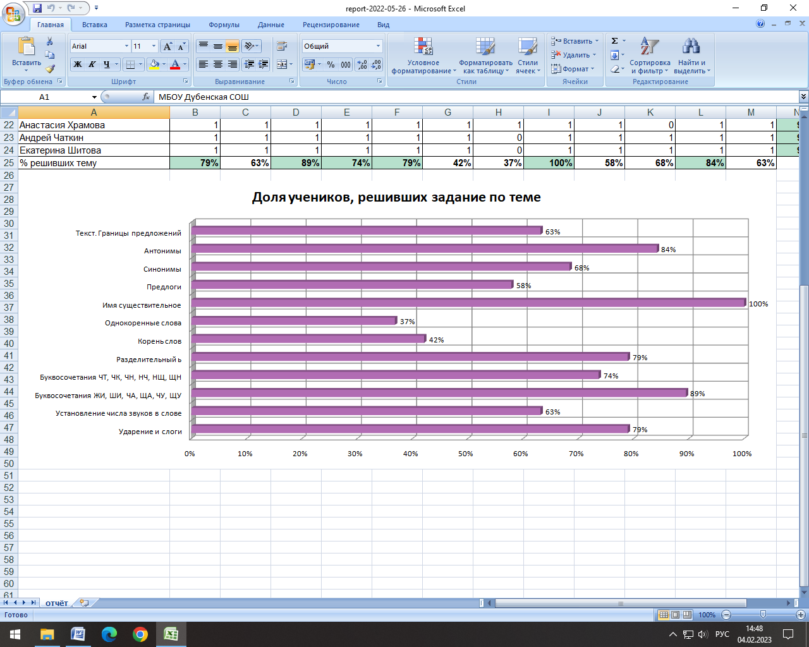

**5. Анализ результативности**

Чтобы быть более убедительной, приведу результаты работы по теме своей методической проблемы. Они обобщены по 3 показателям:

*1) Положительная динамика освоения обучающимися образовательных программ по следующим предметам:*

|  |  |  |  |  |
| --- | --- | --- | --- | --- |
| Предмет | % качества знаний | | | |
| 2018-2019  (3 кл.) | 2019-2020  (4 кл.) | 2020-2021  (1кл.) | 2021-2022  (2кл.) |
| Русский язык | 58% | 63% | - | 64% |
| Литературное чтение | 92% | 92% | - | 95% |
| Математика | 58% | 60% | - | 74% |
| Окружающий мир | 79% | 80% | - | 89% |

*2) Участие учащихся в предметных олимпиадах.*

Дважды мои ученики становились победителями республиканского тура олимпиады:

**- Маркова Ирина в 2012 году заняла 1 место по эрзянскому языку,**

**- Кочетков Александр в 2016 году одержал победу в республиканской олимпиаде по математике «Успеху быть!»**

|  |  |  |
| --- | --- | --- |
| Предмет | Участники олимпиад (уровень) | |
| 2018-2019  (3 кл.) | 2019-2020  (4 кл.) |
| Русский язык |  | Маскаева Екатерина  1 место (школьный) |
| Математика |  | Чинаев Андрей  1 место (школьный) |
| Эрзянский язык | Авдюшкина Яна  1 место (муниципальный)  Картышкина Юлия  призер (муниципальный) |  |

В период самоизоляции количество очных олимпиад сократилось, поэтому более популярными стали заочные или дистанционные олимпиады. Множество призовых мест завоевано моими учениками в развивающих онлайн-олимпиадах, творческих конкурсах.

|  |  |  |  |  |
| --- | --- | --- | --- | --- |
| Онлайн-портал | Количество победителей и призеров | | | |
| 2018-2019  (3 кл.) | 2019-2020  (4 кл.) | 2020-2021  (1 кл.) | 2021-2022  (2 кл.) |
| Учи.ру | 10 | 11 | 7 | 9 |
| Совушка | 8 | 9 | 7 | 10 |

*3) Показатели уровней готовности учащихся 4 класса к обучению в среднем звене.*

Итоговая цель обучения детей в начальной школе - научить ребенка учиться,  
чтобы в среднем звене он умел и стремился добывать знания. Показатели  
готовности четвероклассников выше в диагностируемом классе, чем в недиагностируемом.  
Высокий - 8 уч. - 42 %

Выше среднего - 3 уч. - 16%  
Средний- 7 уч. - 37%

Низкий - 1 уч. - 5 %

**6. Трудности и проблемы при использовании данного опыта.**

Никто не может заставить учителя проводить педагогическую диагностику, он ни перед кем не должен за это отчитываться. Проведение такого рода работы и ее анализ — дело, безусловно, достаточно трудоемкое для учителя. Но если вы задумываетесь о действительных результатах своей педагогической деятельности, хотите корректировать собственную работу, добиваться максимальных результатов — педагогическая диагностика окажет вам помощь, которую трудно переоценить. Самые большие трудности при проведении работы такого рода:

*- затрата времени,* т.к. сама диагностическая работа требует внеурочного времени, а также анализ ее результатов;

– *отсутствие школьного психолога*. На протяжении нескольких лет мне приходилось самостоятельно анализировать результаты, находить интерпретацию каких-либо показателей, делать выводы. И только три последних года в нашей школе стал работать школьный психолог, который оказывает неоценимую помощь в обработке результатов, обобщении и систематизации данных.

**7. Адресные рекомендации по использованию опыта.**

Диагностические работы ваших учеников многое рассказывают и о вас, их учителях. Для размышлений о собственной работе, об особенностях вашего отношения к учебному предмету вы получите богатейший материал. Если вы думаете о себе, как об УЧИТЕЛЕ, вам есть над чем задуматься. Вновь и вновь возвращаясь к раздумьям над результатами диагностики в вашем классе, вы сможете, если это необходимо, внести серьёзные коррективы в свою последующую работу. С целью обобщения и распространения своего опыта я неоднократно выступала перед своими коллегами на педагогических мероприятиях школьного и муниципального уровней:

|  |  |
| --- | --- |
| *Тема выступления* | *Название мероприятия* |
| «Педагогическая диагностика – залог успешности обучения младших школьников» | МО учителей начальных классов |
| «ПОРТФОЛИО» как одно из звеньев механизма оценки качества воспитания младших школьников» | Педсовет школы |
| «Анализ результатов Всероссийской проверочной работы. Причины типичных ошибок. Методы выявления пробелов в знаниях обучающихся» | МО учителей начальных классов |
| «Диагностические работы, проводимые с первоклассниками в условиях реализации ФГОС» | Районная секция учителей начальных классов |